ОБЩЕСТВО С ОГРАНИЧЕННОЙ ОТВЕТСТВЕННОСТЬЮ
«БИНГО-СОФТ»

АВТОМАТИЗИРОВАННАЯ ИНФОРМАЦИОННАЯ СИСТЕМА УЧЕТ МЕСТ ПОГРЕБЕНИЙ И МЕСТ ЗАХОРОНЕНИЙ НА ТЕРРИТОРИИ ТЮМЕНСКОЙ ОБЛАСТИ»

РУКОВОДСТВО АДМИНИСТРАТОРА

Листов 23

Нижний Новгород, 2019
Аннотация
Данное руководство предназначено для пользователей автоматизированной информационной системы похоронного дела Тюменской области (далее – Система). В нем описаны основные инструменты для выполнения функций использования информационной систем.
Оглавление
1. Введение 4
Область применения 4
Краткое описание возможностей 4
Уровень подготовки пользователя 5
Перечень эксплуатационной документации 5
2. Назначение и условия применения 6
Виды деятельности, функции автоматизируемые Системой 6
3. Регистрация нового пользователя 7
4. Импорт данных из Excel 8
1. Импортируем реестр кладбищ. 8
2. Чистим реестр координат кладбищ 10
3. Импортируем координаты кладбищ 11
4. Создаем слои и импортируем кладбища на карту 12
5. Импортируем реестр секторов 14
6. Чистим реестр с координатами секторов 14
7. Импортируем координаты секторов 15
8. Импортируем сектора на карту 15
9. Импортируем реестр участков 16
10. Чистим реестр с координатами участков 17
11. Импортируем координаты участков 17
12. Импортируем участки на карту. 18
13. Импортируем реестр захоронений 18
14. Чистим реестр фотографий 20
15. Импортируем реестр фото. 20
16. Копируем файлы в файловый архив. 21
17. Добавляем связи для Захоронений и Фото. 21

1. Введение

Область применения

АИС «Учет мест погребений и мест захоронений на территории Тюменской области» – автоматизированная информационная система, предназначенная для формирования единого информационного ресурса о состоянии похоронной отрасли и автоматизации деятельности муниципалитетов, органов местного самоуправления и других специализированных учреждений в рамках похоронной деятельности Тюменской области.

Пользователями АИС «Учет мест погребений и мест захоронений на территории Тюменской области» являются сотрудники департамента ЖКХ ТО, администрация сельских поселений, муниципалитетов, органов местного самоуправления и других специализированных учреждений Тюменской области.

Краткое описание возможностей
Объектом автоматизации являются процессы в деятельности департамента ЖКХ ТО, администраций сельских поселений, муниципалитетов, органов местного самоуправления и других специализированных учреждений Тюменской области, связанные с:
- Осуществлением контрольно-надзорной деятельности в похоронной отрасли;
- Сбором и мониторингом данных по объектам похоронного назначения на территории Тюменской области;
- Мониторингом и анализом состояния похоронной отрасли.

Уровень подготовки пользователя

Настоящее Руководство ориентировано на пользователей, владеющих основными навыками работы в операционной системе MS Windows, имеющих навыки работы в информационных системах, работы с базами данных в среде Web.

Перечень эксплуатационной документации

Для работы с информационной системой требуется ознакомление с руководством пользователя.

2. Назначение и условия применения

Виды деятельности, функции автоматизируемые Системой

- Совершенствование процессов информационного взаимодействия участников похоронной сферы на территории Тюменской области;
- Повышение прозрачности надзорной деятельности.
Задачи АИС «Учет мест погребений и мест захоронений на территории Тюменской области»:
- Обеспечение сбора, актуализации и централизованного хранения информации об объектах похоронного назначения на территории Тюменской области;
- Обеспечение информационного взаимодействия с картами;
- Автоматизация процессов государственного надзора в сфере похоронной деятельности;
- Создание единого информационного ресурса для всех сторон похоронной отрасли: администраций сельских поселений, муниципалитетов, органов местного самоуправления и других специализированных учреждений Тюменской области;
- Формирование аналитических и отчетных материалов по надзорной деятельности и результатам мониторинга.

3. Регистрация нового пользователя

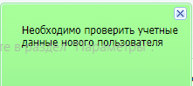
При регистрации нового пользователя в Системе Администратору приходит уведомление в нижнем правом углу о том, что необходимо проверить данные нового пользователя.
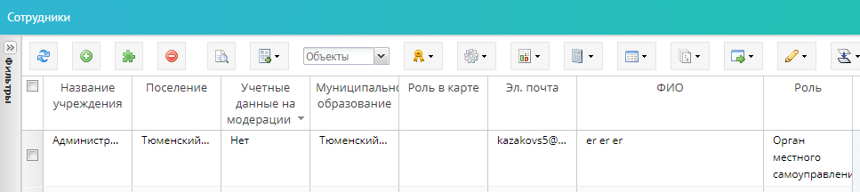
Управление новыми пользователями осуществляется в справочнике «Сотрудники», находящегося в разделе «Администратор» (Рисунок 4).
Рисунок 4 – Справочник «Сотрудники»
При регистрации нового пользователя проставляется признак «Да» в столбце «Учетные данные на модерации», что говорит о том, что данные этого пользователя необходимо проверить и подтвердить.
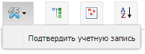
Если все данные корректны, то пользователь с ролью Администратор на панели инструментов должен нажать кнопку «Процедуры» - «Подтвердить учетную запись. После вызова этой процедуры автоматически направялется письмо на электронную почту, указанную пользователем на этапе регистрации, и пользователь может авторизоваться в Системе.

4. Импорт данных из Excel.
Импорт данных доступен только для роли Администратор МО или Конрагент.
В случае загрузки данных под ролью Контрагент, перед загрузкой файла формата Excel необходимо сделать следующее:
1. Направить заявку на подключение к VPN через портал технической поддержки https://sd.72to.ru.
2. По результату решения заявки на указанную в заявке почту будут направлены учетные данные, инструкция по VPN, инструкция по загрузке кладбищ на сервер.
Далее необходимо приступить к шагам импорта, описанным ниже.

Импорт данных предназначен для автоматизированного переноса существующих данных, сохраненных в файлах формата Excel в Систему. Рассмотрим шаги импорта.

1. Импортируем реестр кладбищ.
Необходимо подготовить файл Excel, содержащий следующие данные:
- Уникальный идентификатор кладбища в системе (attr_91777_). Тип поля — GUID (Globally Unique Identifier) — статистически уникальный 128-битный идентификатор. Значение поля может быть сгенерировано используя инструменты Excel
- Наименование кладбища в системе (attr_90011_). Тип поля строка
- Муниципальное образование (район) (attr_91930_). Значение поля должно точно соответствовать значению из справочника Географические объекты — Муниципальные образования — Название
- Площадь в гектарах (attr_90017_). Тип поля числовой
Этот набор данных является минимальным и при необходимости может быть дополнен другими атрибутами. При отсутствии значения какого-либо поля оно может быть дополнено вручную.
Поля в Excel должны быть сопоставлены атрибутам в системе. Сопоставление задается в строке 2 Excel файла

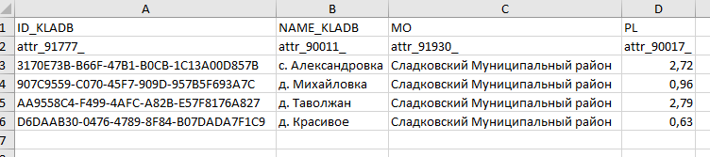Рисунок 1: Шаблон файла для импорта данных о Кладбищах
Далее необходимо в Системе выполнить Импорт данных из Excel. Для этого переходим в реестр Места погребения (Кладбища) из пункта меню Импорт выбираем Импорт из Excel.
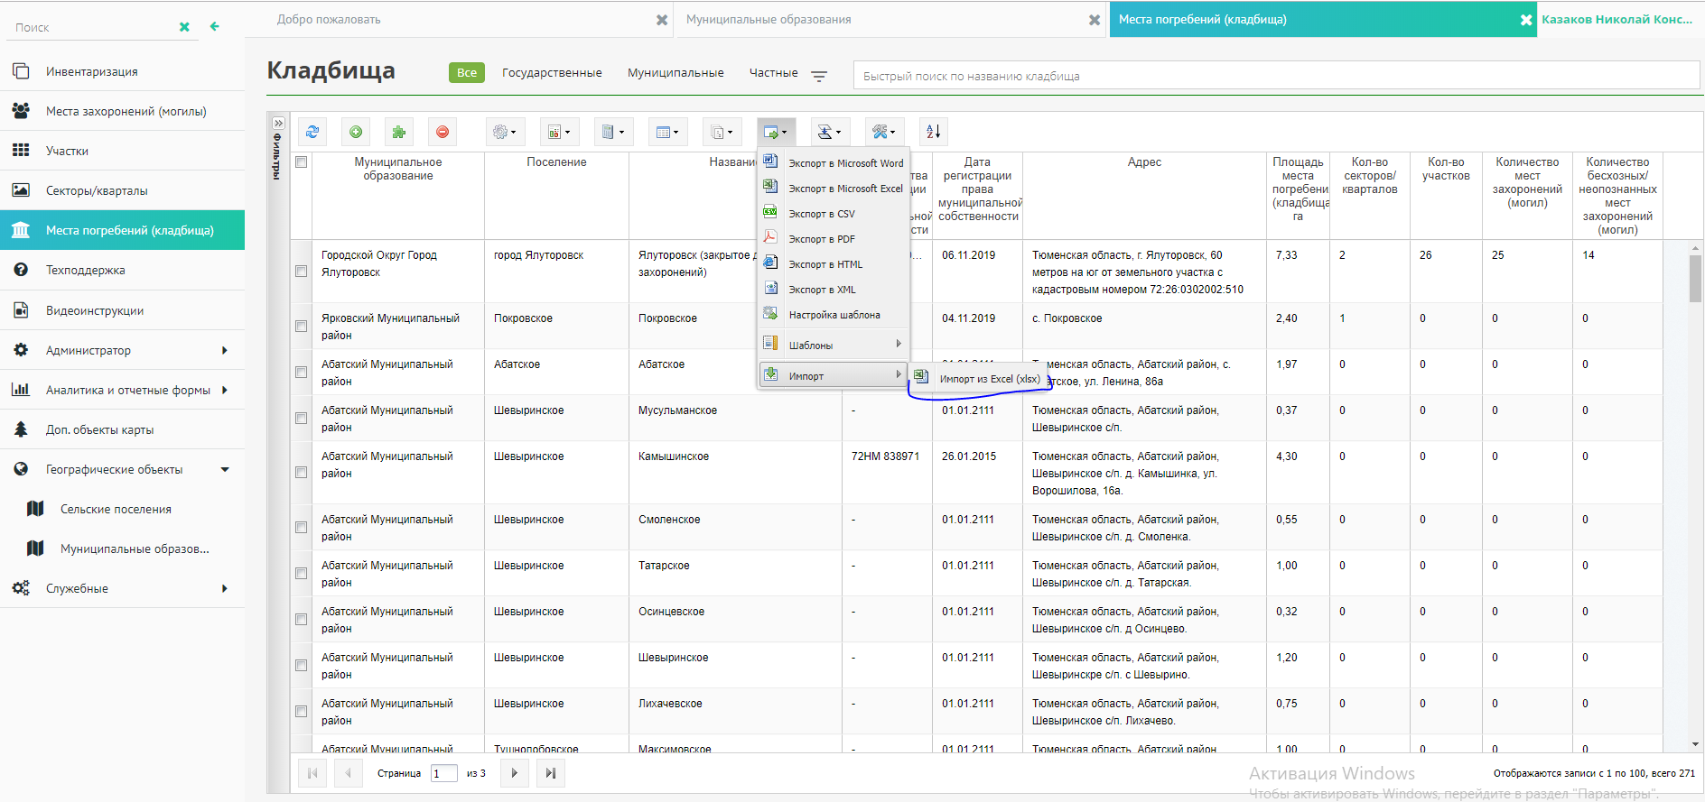Рисунок 2: Команда Импортировать из Excel
В открывшейся форме импорта необходимо заполнить поле с названием файла (нажать кнопку Добавить файл и выбрать подготовленный файл). Указать строку, в которой содержится сопоставление полей атрибутам системы, т. е. ввести значение 2. Нажать кнопку Импортировать
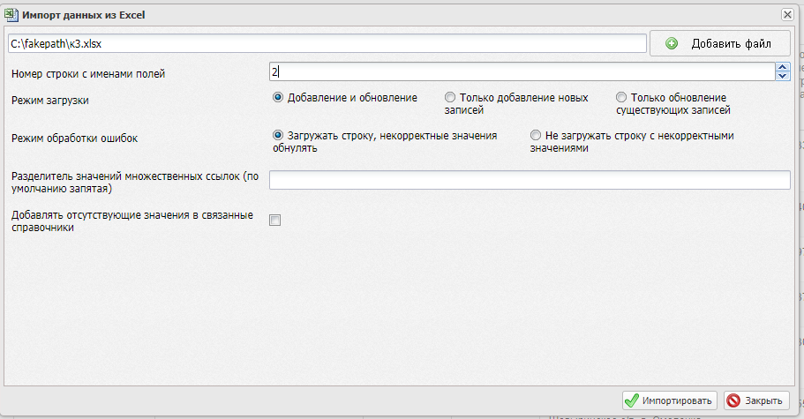Рисунок 3: Настроки формы импорта
Запустится процесс импорта, в зависимости от количества строк в файле импорт может занять длительное время. Нужно дождаться завершения процесса импорта. При завершении импорта Система выдаст сообщение с числом импортированных записей.

2. Чистим реестр координат кладбищ

Перед импортом координат кладбищ необходимо убедиться, что реестр координат пустой и если он не пустой, очистить его. Для этого необходимо перейти в Служебные — Координаты кладбища. Если реестр не пустой, на Панели инструментов выбираем команду Очистить реестр
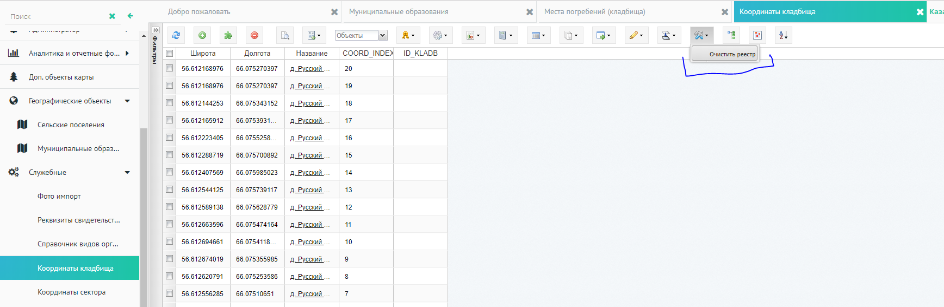Рисунок 4: Команда Очистить реестр
После выполнения команды реестр будет очищен, о чем Система уведомит сообщением
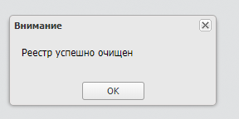Рисунок 5: Реестр очищен

3. Импортируем координаты кладбищ

Для импорта координат кладбищ необходимо подготовить Excel файл, который будет содержать следующие поля:
- Уникальный идентификатор кладбища (attr_92260_|attr_91777_). Типа поля GUID. Значения должны соответствовать идентификаторам кладбищ, которые были импортированы на шаге 1.
- Широта (attr_92258_). Тип поля числовой.
- Долгота (attr_92259_). Тип поля числовой.
- Индекс координаты (attr_92261_). Тип поля числовой. Индекс нужен для правильной отрисовки контура кладбища на карте.
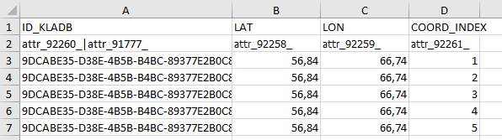Рисунок 6: Шаблон с данными о координатах кладбища
Далее необходимо выполнить импорт данных из файла в реестр Служебные — Координаты кладбища. Импорт осуществляется аналогично шагу 1

4. Создаем слои и импортируем кладбища на карту
Далее отрисовываем импортированные координаты на карте. Для этого в реестре Места погребения (Кладбища) выбираем строку с кладбище данные о котором планируется импортировать на карту и на панели инструментов выбираем команду Импортировать кладбище на карту
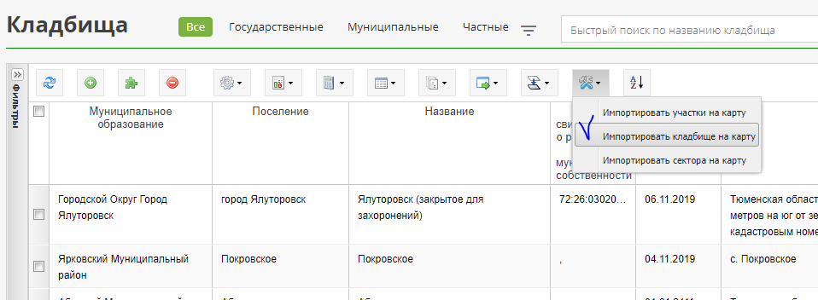Рисунок 7: Импорт кладбища на карту
При импорте кладбища на карту в Редакторе карт будет создана группа слоев и на слое Кладбища будет отрисовано выбранное кладбище по указанным в шаге 3 координатам.
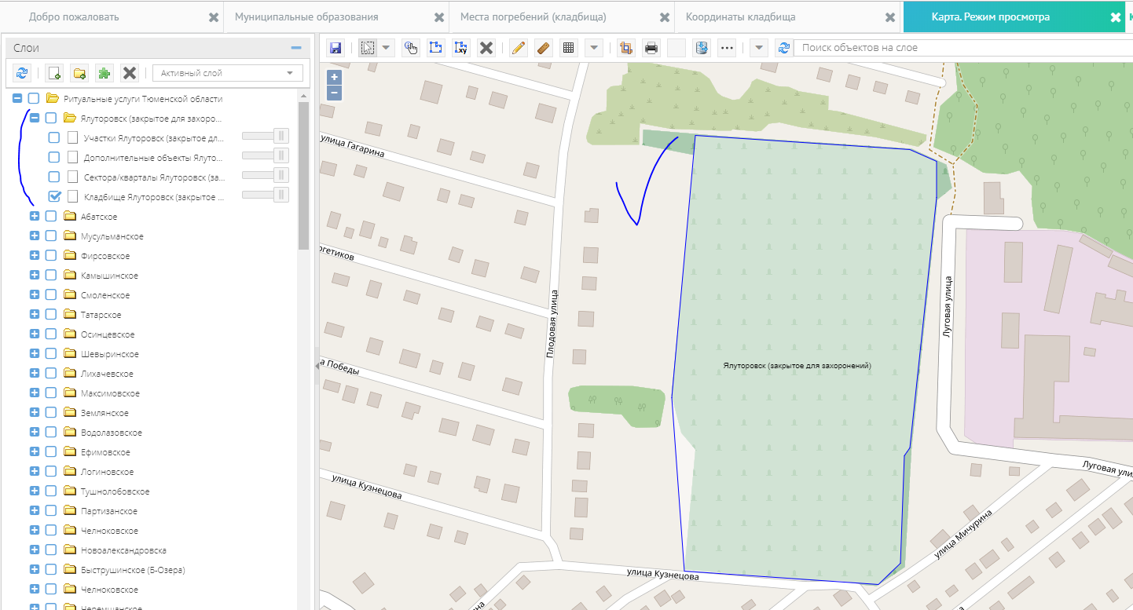Рисунок 8: Кладбище на карте
После импорта станет доступной возможность быстрой перейти из реестра к слою с Кладбищем на карте.
Замечание 1. Если нет координат кладбища, все равно нужно выполнить этот пункт, т.к. нужно создать слои для секторов и участков
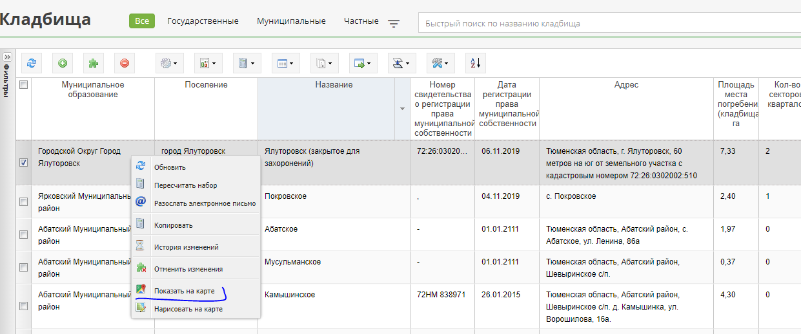Рисунок 9: Команда Показать на карте
Замечание 2. В редакторе карт, при желании, можно сгруппировать по району созданные слои

5. Импортируем реестр секторов

Подготовим файл с данными о секторах кладбища:
- Уникальный идентификатор сектора (attr_91869_*). Тип поля GUID.
- Уникальный идентификатор кладбища (attr_90618_|attr_91777_). Тип поля GUID. Значения должны совпадать с идентификаторами кладбищ импортированных на шаге 1
- Название/Номер сектора (attr_90033_). Тип поля строковый.
- Площадь сектора (attr_90036_). Тип поля числовой.
Импортируем данные в реестр Секторы/кварталы. Импорт аналогичен импорту в шаге 1.
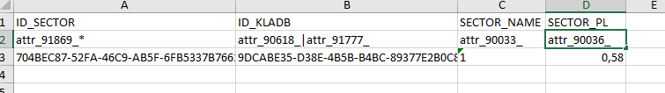Рисунок 10: Шаблон файла с секторами

6. Чистим реестр с координатами секторов
Операция выполняется в реестре Служебные — Координаты сектора аналогично шагу 2.

7. Импортируем координаты секторов
Готовим файл:
- Уникальный идентификатор сектора (attr_92294_|attr_91869_). Тип поля GUID.
- Широта (attr_92292_). Тип поля числовой
- Долгота (attr_92293_). Тип поля числовой.
- Уникальный идентификатор кладбища (attr_92295_|attr_91777_). Тип поля GUID
- Индекс координат (attr_92296_). Тип поля числовой.
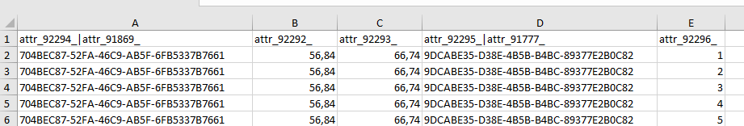Рисунок 11: Шаблон с координатами секторов
Импортируем данные в Систему. Импорт аналогичен шагу 3.

8. Импортируем сектора на карту
Этот шаг выполняется если есть координаты секторов. Импорт осуществляется из реестра Места погребений (кладбища), командой Импортировать сектора на карту
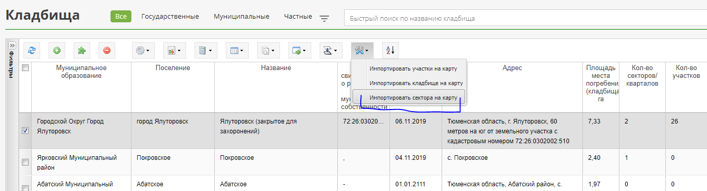Рисунок 12: Импорт секторов на карту

9. Импортируем реестр участков
Импорт проводится в реестр Участки.
Готовим файл:
- Уникальный идентификатор участка (attr_91872_). Тип поля GUID.
- Уникальный идентификатор кладбища (attr_90578_|attr_91777_). Тип поля GUID. Значения должны совпадать с идентификаторами кладбищ импортированных в шаге 1.
- Уникальный идентификатор сектора (attr_90619_|attr_91869_). Тип поля GUID. Значения должны совпадать с идентификаторами секторов импортированных в шаге 5.
- Номер участка (attr_90051_). Тип поля числовой.
- Длина участка (attr_90096_). Тип поля числовой.
- Признак наличия ограды (attr_90098_). Тип поля строковый. Значение должно совпадать со значениями справочника Служебные — Ограда.
- Вид участка (attr_90052_). Тип поля строковый. Значения должны совпадать со значениями из справочника Служебные — Типы участков/Виды мест захоронений (могил).

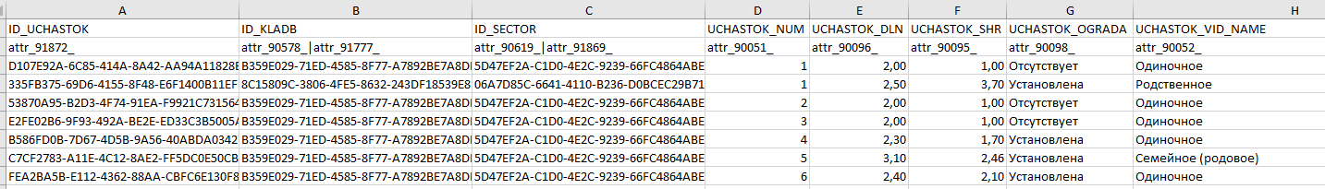Рисунок 13: Шаблон документа с участками

10. Чистим реестр с координатами участков
Операция выполняется в реестре Служебные — Координаты участков аналогично шагу 2.

11. Импортируем координаты участков
Готовим файл:
- Уникальный идентификатор участка (attr_91808_|attr_91872_). Тип поля GUID. Значения должны совпадать с идентификаторами импортированными на шаге 9.
- Широта (attr_91804_). Тип поля числовой.
- Долгота (attr_91805_). Тип поля числовой.
- Уникальный идентификатор кладбища (attr_91933_|attr_91777_). Тип GUID. Значения должны совпадать с идентификаторами кладбищ импортированных в шаге 1.
- Индекс координат (attr_91876_). Тип поля числовой.
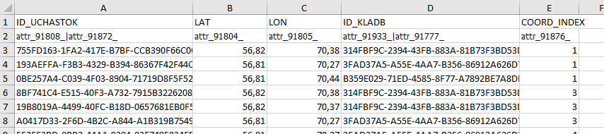Рисунок 14: Шаблон файла с координатами участков
Импорт может занять длительное время, если координат слишком много (50 тыс ~50 мин), нужно дождаться сообщения о завершении импорта.

12. Импортируем участки на карту.
Импорт осуществляется из реестра Места погребений (кладбища), командой Импортировать участки на карту
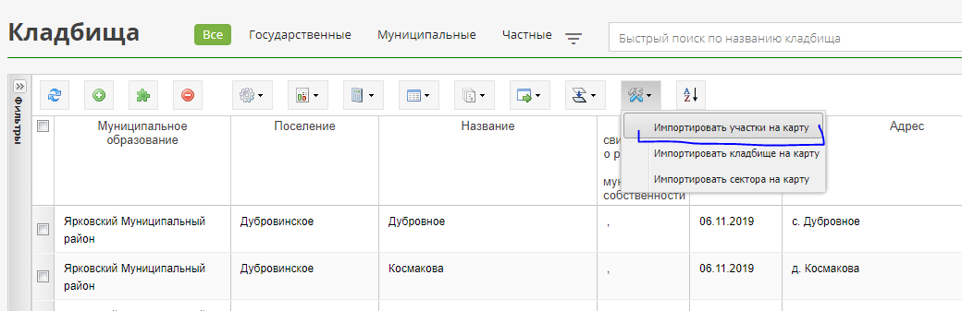Рисунок 15: Команда Импортировать участки на карту

13. Импортируем реестр захоронений

Импорт осуществляется в реестр Места захоронений (могилы).
Готовим файл:
- Уникальный идентификатор захоронения (attr_91874_*). Тип поля GUID.
- Уникальный идентификатор участков (attr_91062_|attr_91872_). Тип поля GUID. Значения должны совпадать с идентификатороми участков импортированных на шаге 9
- Уникальный идентификатор секторов (attr_91061_|attr_91869_). Тип поля GUID. Значения должны совпадать с идентификаторами секторов импортированных на шаге 5.
- Уникальный идентификатор кладбища (attr_90574_|attr_91777_). Тип поля GUID. Значения должны совпадать с идентификаторами кладбищ импортированных на шаге 1.
- Дата захоронения (attr_90117_). Тип поля дата.
- Фамилия, Имя, Отчество умершего (attr_90114_). Тип поля строка.
- Состояние места захоронения (могилы) (attr_91001_). Тип поля строка. Значение должно совпадать со значениями из справочника Служебные — Состояние места захоронения (могилы)
- Дата рождения (attr_90116_). Тип поля дата.
- Дата смерти (attr_90115_). Тип поля дата.
- Номер медицинского свидетельства о смерти (attr_92239_). Тип поля строка. Поле заполняется при наличии сведений.
- Номер свидетельства о смерти выданного ЗАГСом (attr_92236_). Тип поля строка. Поле заполняется при наличии сведений.
- Наименование ЗАГСа (attr_92237_). Тип поля строка. Поле заполняется при наличии сведений.
- ФИО Ответственного за захоронение (attr_92242_). Тип поля строка. Поле заполняется при наличии сведений.
- Адрес ответственного за захоронение (attr_92243_). Тип поля строка. Поле заполняется при наличии сведений.
- Длина (attr_90953_). Тип поля числовой.
- Ширина (attr_90954_). Тип поля числовой.
- Признак наличия ограды (attr_91000_). Тип поля строка. Значения должны совпадать со значениями из справочника Служебные — Ограда.
- Вид захоронения (attr_90118_). Тип поля строка. Значения должны совпадать со значениями справочника Служебные — Типы участков/Виды мест захоронений (могил).
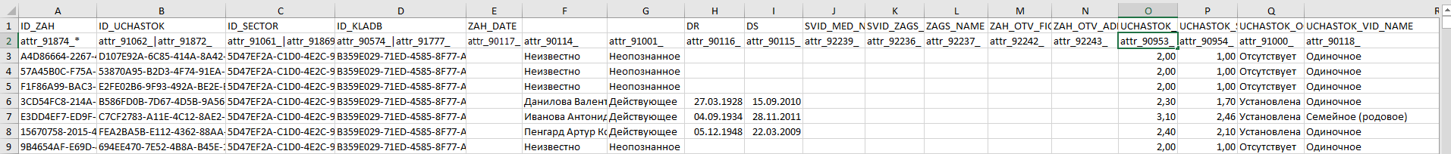Рисунок 16: Шаблон файла с захоронениями
Импорт может занять время, если захоронений много, нужно дождаться сообщения о завершении импорта. При импорте дат могут возникнуть проблемы. Если дата меньше 1900 г. Excel ее пишет ###. В этом случае выгружаем данные в CSV, дата придет как текст, копируем ее в наш файл.

14. Чистим реестр фотографий

Операция выполняется в реестре Служебные — Фото импорт аналогично шагу 2.

15. Импортируем реестр фото.
Импорт проводится в реестр Служебные — Фото импорт. Импорт может занять длительное время, если фото слишком много (50 тыс ~50 мин), нужно дождаться сообщения о завершении импорта

16. Копируем файлы в файловый архив.
Для выполнения этого шага потребуется доступ к файловому архиву на сервере. Файловый архив расположен на сервере IP: 10.12.159.44 по адресу: /var/www/html/upload/img/photos. Если в архиве создается новая папка, необходимо дать на нее права 0777. Важно, чтоб имена файлов имели расширение .jpg, а не .JPG. Если это не так переименовываем файлы. Файлы можно переименовать пакетно средствами ОС Linux.

17. Добавляем связи для Захоронений и Фото.
Для импорта необходимо в реестре Места захоронений (могилы) на панели иструментов выбрать команду Импортировать фотографии.
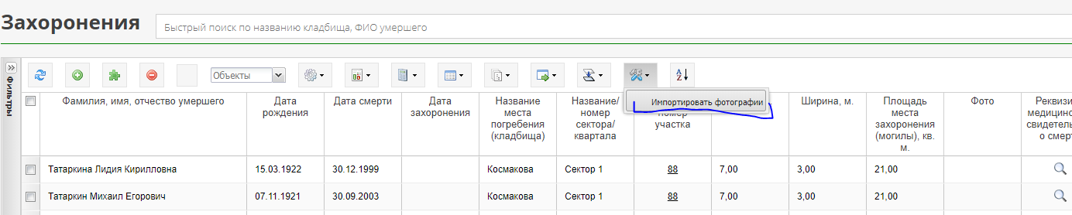Рисунок 17: Команда Импортировать фотографии
Потребуется ввести путь к папке с файлами. Пример '../upload/img/photos/ЗаводоуковскийГО/Глазуновское/'. После импорта фото в реестре Места захоронений (могилы) в поле Фото появится пиктограмма, на которую можно нажать и увидеть импортированные фотографии.
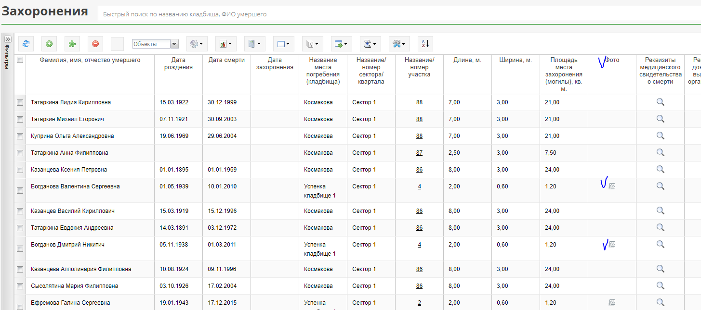Рисунок 18: Импортированные фотографии

